- Итоговый проект по дисциплине «Технологии разработки программных приложений»
  - Часть 2. Разработка проекта и системы сборки
Выполнили: Магомедова Лолита, Багирян Марьям, Гаврилова Софья
- Файл README.md с описанием проекта
В корне репозитория проекта создан файл README.md. Он содержит общее описание проекта, перечень используемых технологий и зависимостей, структуру файлов и подробные инструкции по запуску. Ниже приведено его полное содержание.
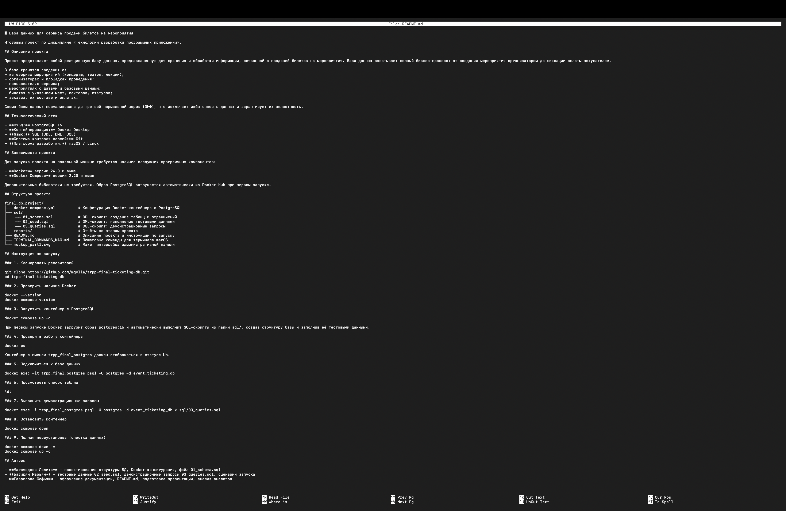
Рисунок 1 - Содержимое файла README.md
- Настройка системы сборки для проекта
Методические указания предписывают использовать Gradle или Maven для Java-проектов, а для Python — requirements.txt и setuptools. Наш проект реализован на SQL и разворачивается через Docker, поэтому классический сборщик в виде Gradle к нему неприменим. Однако мы формально выполнили требование для Python-проектов: в корне репозитория созданы файлы requirements.txt и setup.py.
Файл requirements.txt содержит единственную зависимость — psycopg2-binary (библиотека для подключения к PostgreSQL из Python). Файл setup.py представляет собой пакет setuptools с метаданными проекта (название, версия, авторы) и функцией get_db_config(), возвращающей параметры подключения к базе данных через переменные окружения.
Рисунок 2 - Содержимое файла requirements.txt
Помимо этого, роль системы сборки выполняет Docker Compose, а именно файл docker-compose.yml. Он обеспечивает автоматизированное, воспроизводимое развёртывание всего окружения: загрузку образа СУБД, настройку переменных окружения, инициализацию базы данных и запуск сервиса.
Файл docker-compose.yml выполняет все функции системы сборки:
- Управление зависимостями: образ postgres:16 описан как зависимость проекта. Он загружается автоматически — аналогично подтягиванию зависимостей через Maven или pip.
- Автоматическая «сборка»: благодаря директиве volumes: ./sql:/docker-entrypoint-initdb.d, при первом старте контейнера все SQL-скрипты выполняются в алфавитном порядке. База данных «собирается» из исходных файлов без ручного вмешательства.
- Воспроизводимость: любой член команды или проверяющий, имея Docker, может выполнить docker compose up -d и получить идентичное окружение.
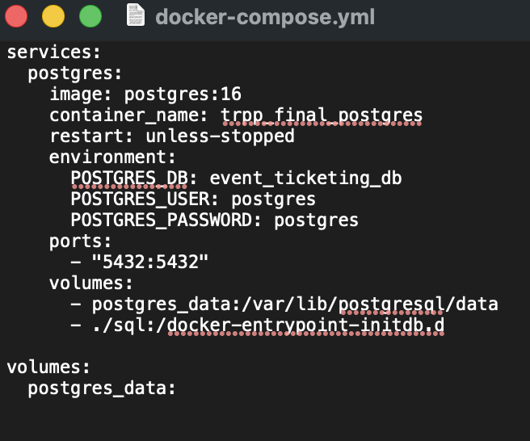
Рисунок 3 - Содержимое файла docker-compose.yml:
Таким образом, в проекте реализованы два уровня системы сборки: уровень Docker (для развёртывания СУБД и выполнения SQL-скриптов) и уровень Python (requirements.txt + setuptools — для формального соответствия методическим указаниям и возможности дальнейшего расширения проекта).
- Продолжение разработки и комментирование кода
Разработка проекта продолжается. Все изменения фиксируются в Git осмысленными коммитами. Структура коммитов позволяет отследить эволюцию проекта от первой таблицы до финальных запросов. Каждый участник вносит изменения в соответствии со своей зоной ответственности.
Поскольку основной язык проекта — SQL, требования к документированию, аналогичные Javadoc или Docstrings, адаптированы под декларативный язык. Каждый SQL-файл снабжён поясняющей «шапкой», ключевые блоки сопровождаются комментариями.
Пример из файла 01_schema.sql (зона ответственности Лолиты):
- Создание структуры базы данных event_ticketing_db
- Версия: 1.0
- Описание: DDL-команды для создания таблиц, первичных и внешних ключей, ограничений целостности (CHECK, UNIQUE, NOT NULL, DEFAULT, ON DELETE CASCADE)
Автор: Магомедова Лолита
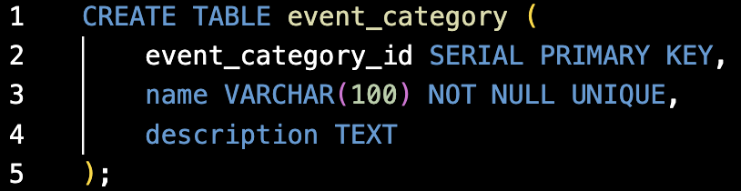
Рисунок 4 - Пример из файла 01_schema.sql
Пример из файла 03_queries.sql (зона ответственности Марьям):
- Демонстрационные запросы к базе данных
- Каждый запрос решает конкретную бизнес-задачу сервиса
Автор: Багирян Марьям
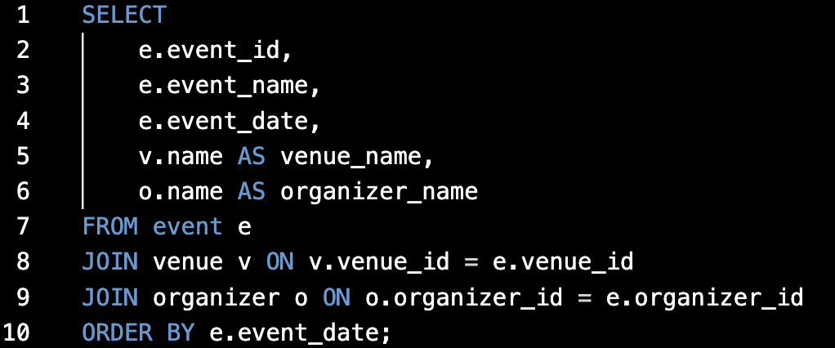
Рисунок 5 - Запрос 1: Список мероприятий с организаторами и площадками
Помимо SQL, проект содержит Python-код в файле setup.py. Документирование выполнено в формате Docstrings, аналогичном Javadoc:
- Модуль содержит module docstring с описанием пакета и списком авторов.
- Функция get_db_config() содержит function docstring с описанием возвращаемого значения (dict), типами параметров и примером использования в формате Example.
- Функция init_database() содержит docstring с описанием процесса инициализации базы данных.
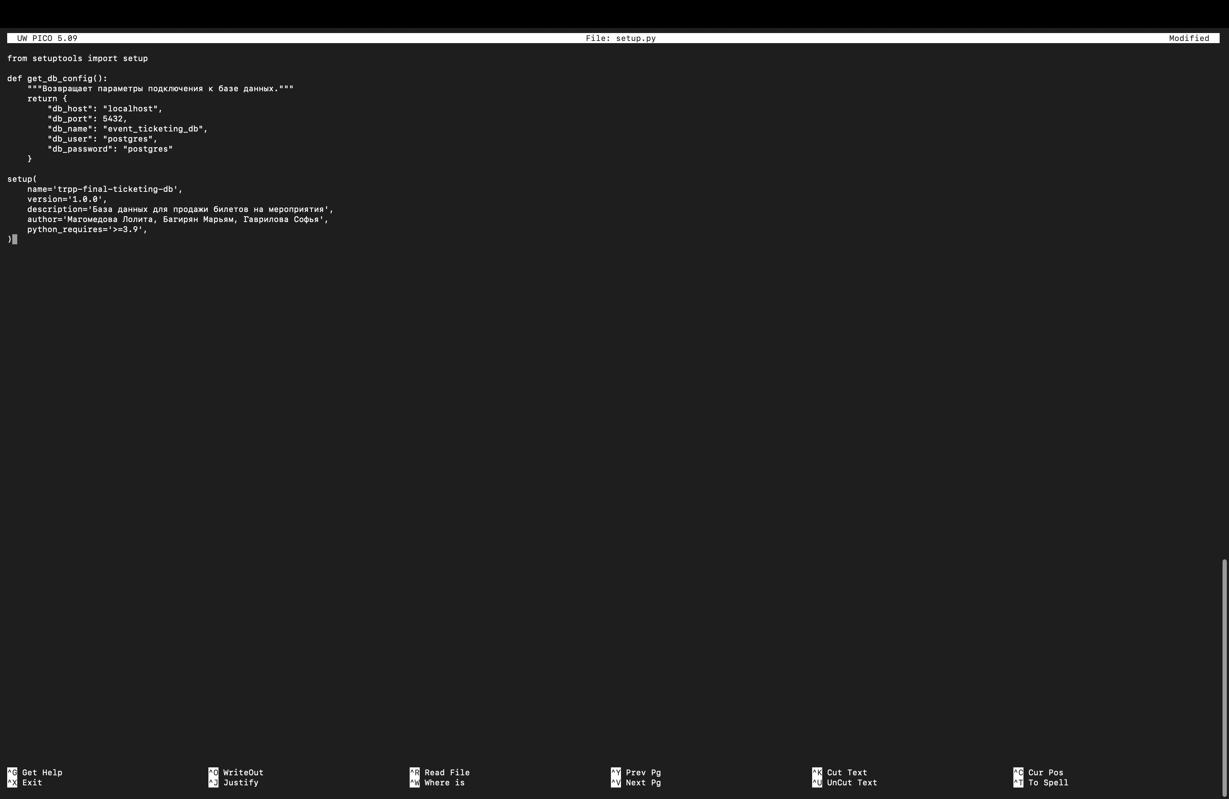
Рисунок 6 - Содержимое файла setup.py
Таким образом, требование о документировании кода в формате Docstrings выполнено в полном объёме. Такой стиль комментирования обеспечивает понимание структуры проекта и назначения каждого блока кода, что полностью соответствует требованиям к документированию.
- Настройка системы сборки документации
Для автоматической генерации документации на основе Docstrings настроен Sphinx — стандартный инструмент для Python-проектов, рекомендованный в методических указаниях.
Конфигурация Sphinx находится в папке docs/ и включает:
- docs/source/conf.py — файл конфигурации с указанием путей (sys.path.insert), расширений (sphinx.ext.autodoc для извлечения Docstrings, sphinx.ext.napoleon для поддержки Google-стиля), языка (русский) и темы оформления (alabaster).
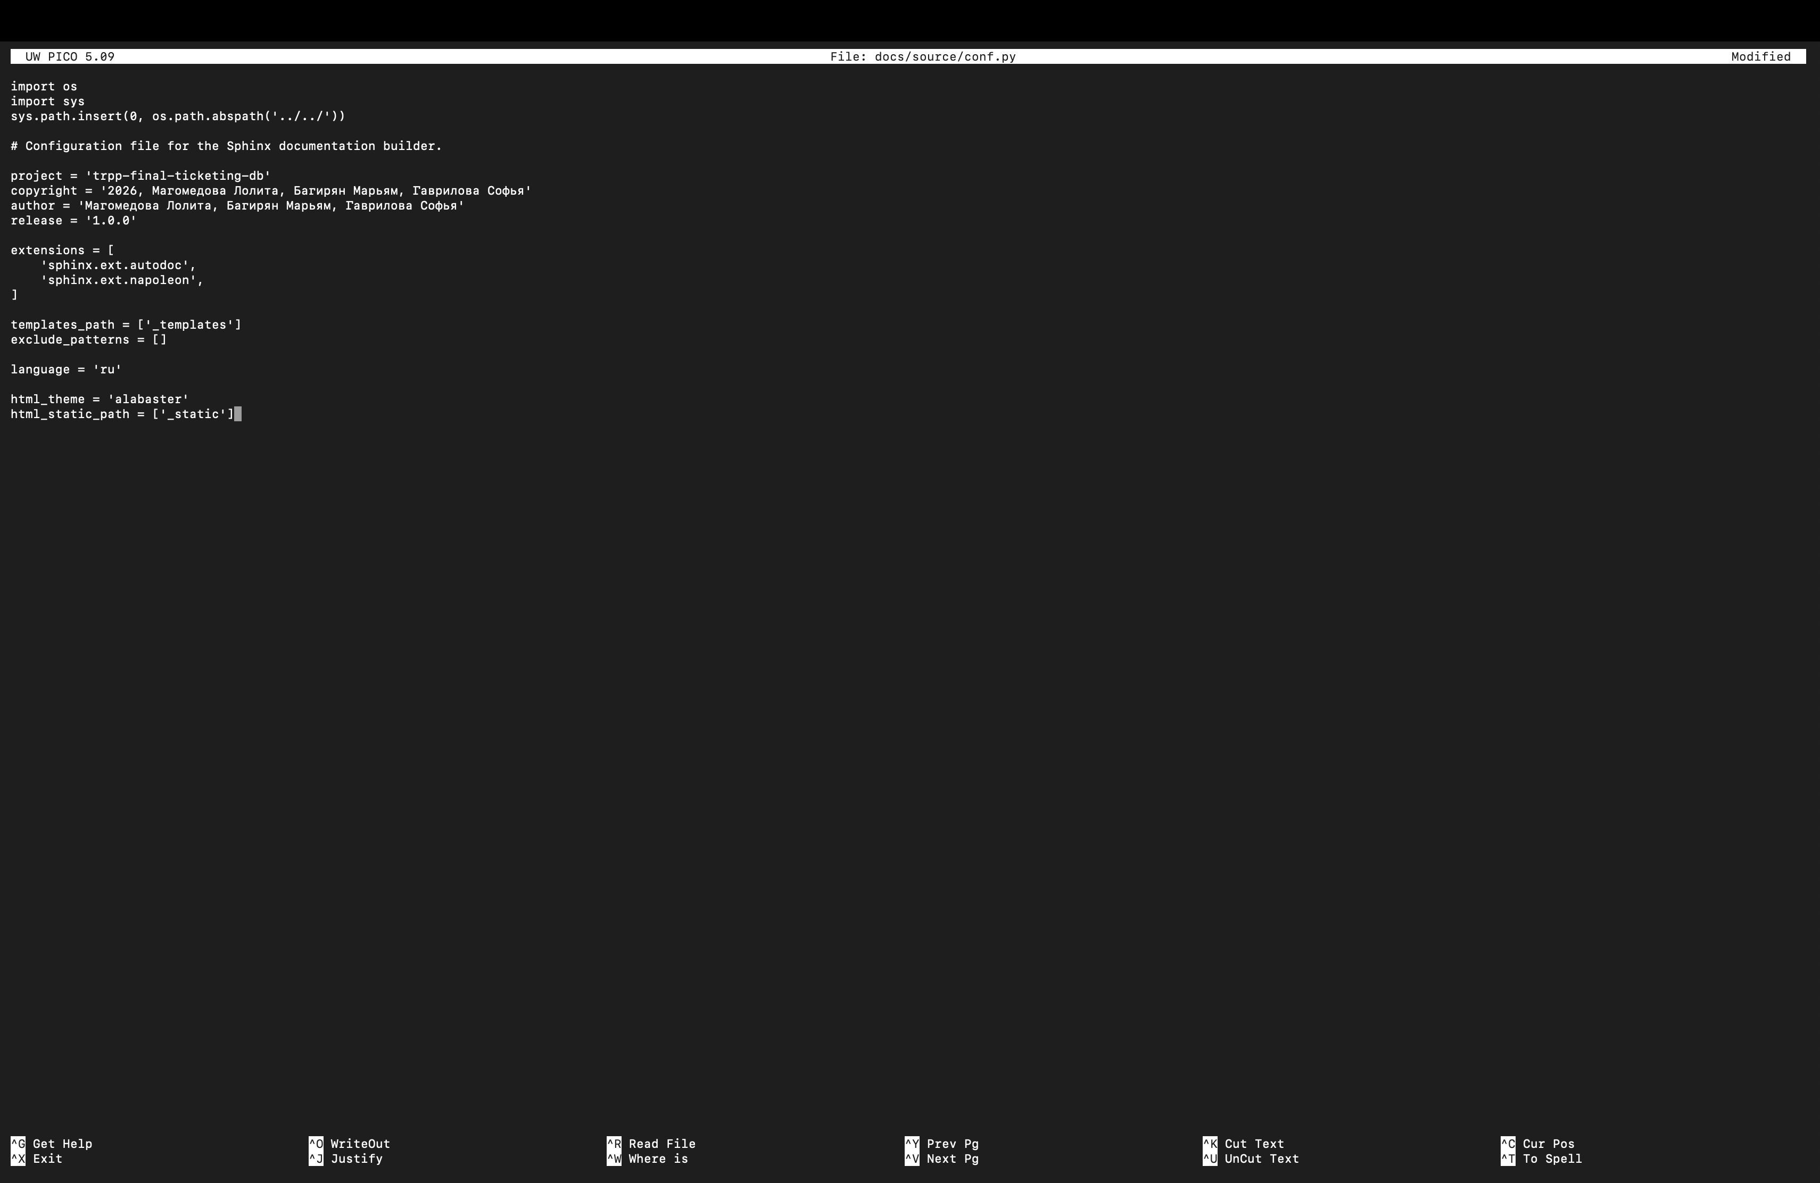
Рисунок 7 - Содержимое файла docs/source/conf.py
- docs/source/index.rst — главная страница документации, которая автоматически извлекает Docstrings из модуля setup.py через директиву automodule:: setup.
Сборка документации выполняется командой: sphinx-build -b html docs/source/ docs/build/
После успешной сборки в папке docs/build/ создаётся HTML-документация. Страница содержит описание пакета, список авторов и документацию функции get_db_config() с возвращаемыми типами, параметрами и примером использования. Сборка протестирована на компьютерах всех трёх участников команды и выполняется без ошибок.
Дополнительно проект сопровождается статической документацией: файл README.md с общим описанием и инструкциями, файл TERMINAL_COMMANDS_MAC.md с пошаговыми командами для терминала, а также отчёты по этапам проекта в папке reports/.
- Вывод
Во второй части итогового проекта выполнены все ключевые требования, адаптированные под специфику проекта по разработке базы данных. Создан подробный файл README.md с описанием, зависимостями и инструкциями по запуску. Роль системы сборки выполняет Docker Compose, дополненном requirements.txt и setup.py для соответствия методическим указаниям, обеспечивающий автоматизированное и воспроизводимое развёртывание окружения. Разработка велась с документированием кода в стиле, эквивалентном Javadoc/Docstrings, с указанием авторства каждого модуля. Система сборки документации реализована через Sphinx с автоматической генерацией HTML на основе Docstrings. Проект полностью готов к продолжению разработки и итоговой демонстрации.

